CentOS 6.3 安装过程
准备工作：
用VMware创建一个新的虚拟机，系统选择CentOS ，硬盘选择20G，安装目录自己指定。
1、放入光盘
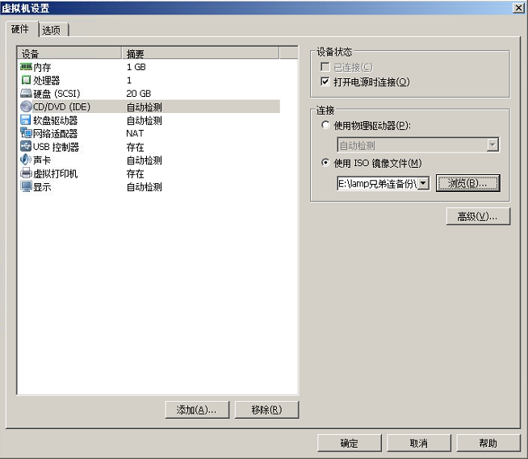
注：首先打开虚拟硬件的配置界面，选择CD/DVD的选项，在如图的地方添加镜像文件的位置（给你们拷贝的CentOS 6.3的镜像），然后打开虚拟机电源。
2、安装欢迎界面
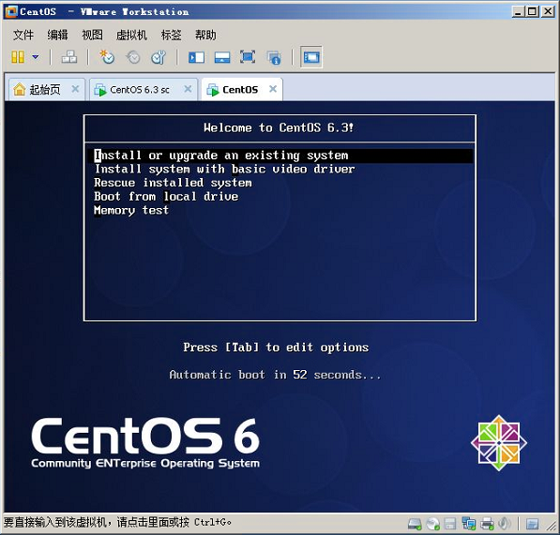
进入安装欢迎界面，有四个选项：
- “Install or upgrade an existing system”：安装或升级现有系统
- “Install system with basic video driver”：安装过程采用基本的显卡驱动
- “Rescue installed system”：进入系统修复模式
- “Boot from local drive”：退出安装从硬盘启动
- “Memory test”：存储介质检测

3、检测安装介质
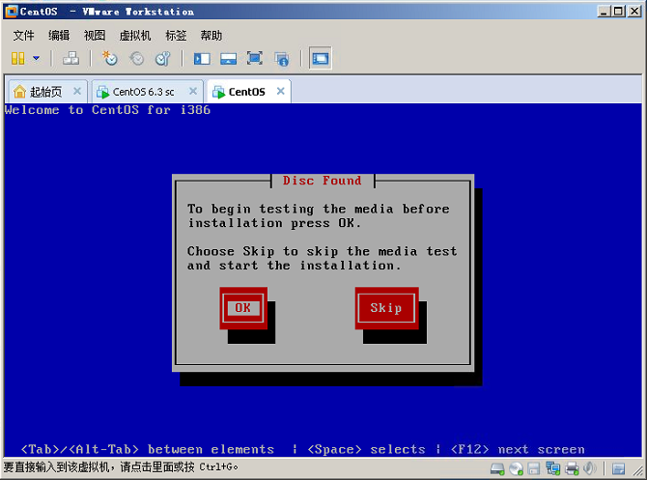
注：由于我们是在虚拟的物理环境下安装，所有的硬件是没有问题的，所以直接skip 跳过，不需要检测。

4、语言设置
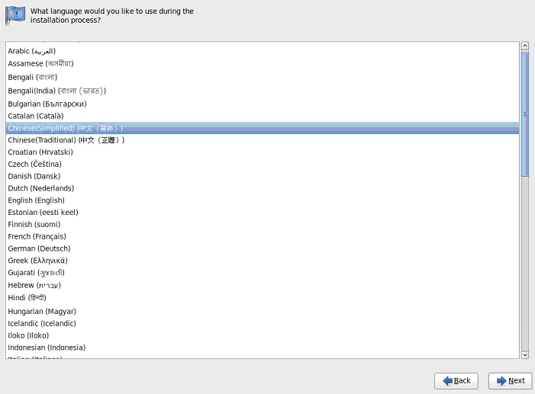

5、键盘设置
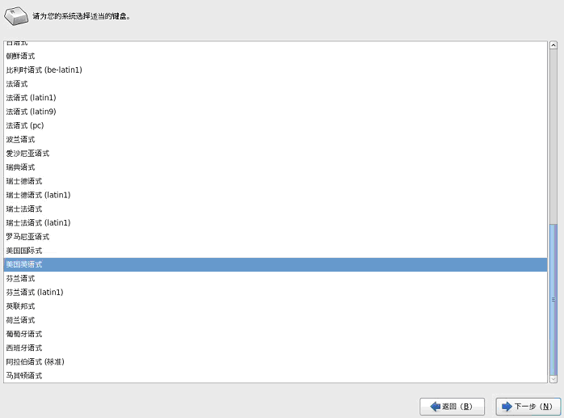

6、存储设备选择界面
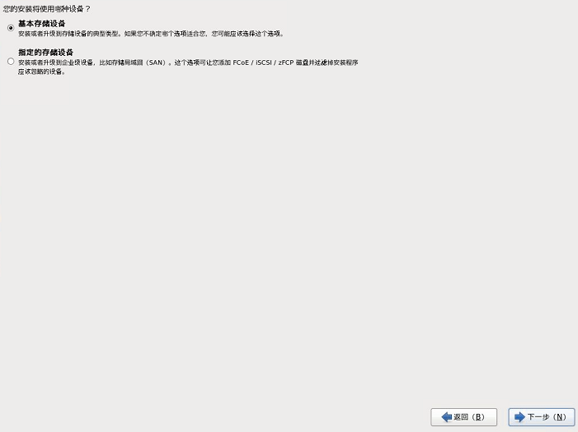

7、主机名配置
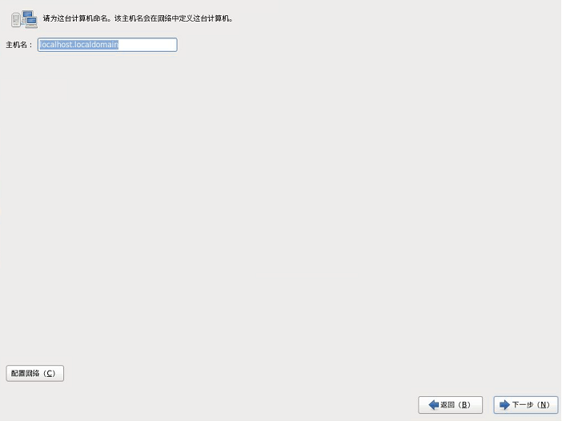

8、时区选择
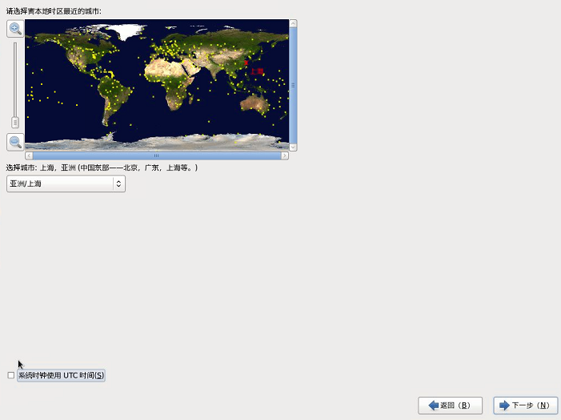

9、设置管理员密码
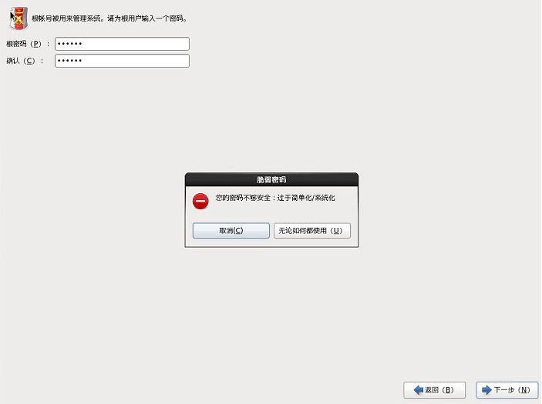
根基密码原则：复杂性，易记性，时效性
（为了试验快速，可以设置为简单的123123）

10、选择分区类型
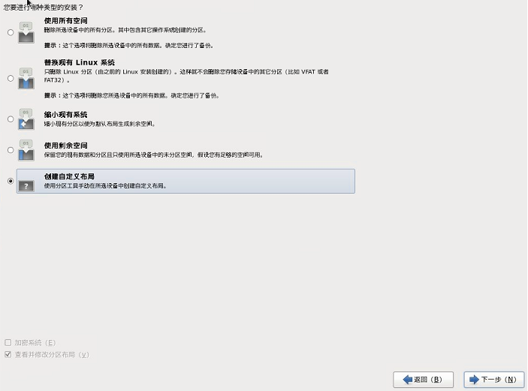
选择创建自定义布局
11、分区界面
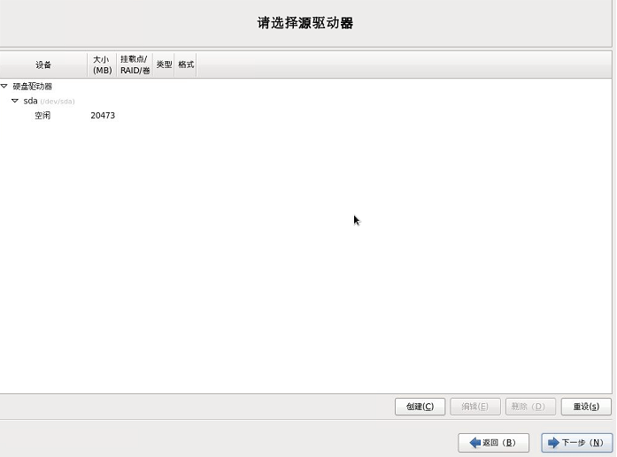

1）点击创建
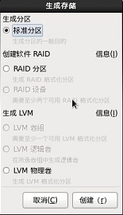
选择标准分区
2）添加分区
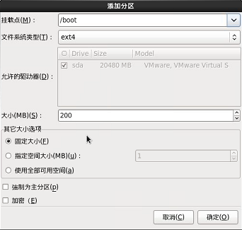
三个必须要有的分区/boot、swap和/分区，注意三个分区的大小

12、引导分区安装
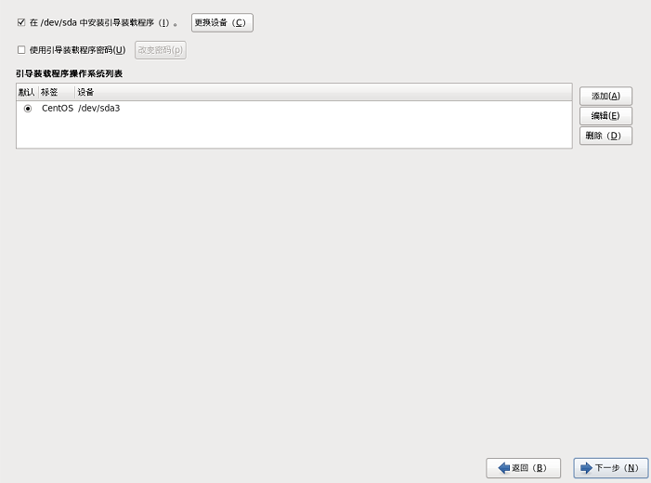

13、软件包选择
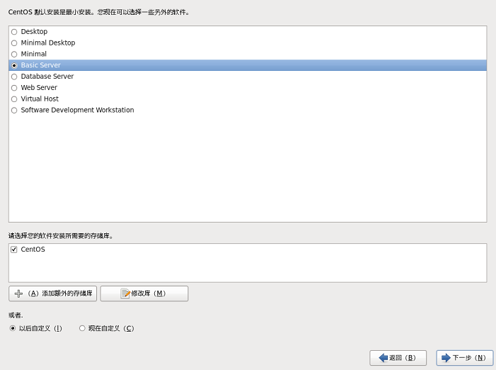
选择basic server 安装常用软件包
14、安装过程
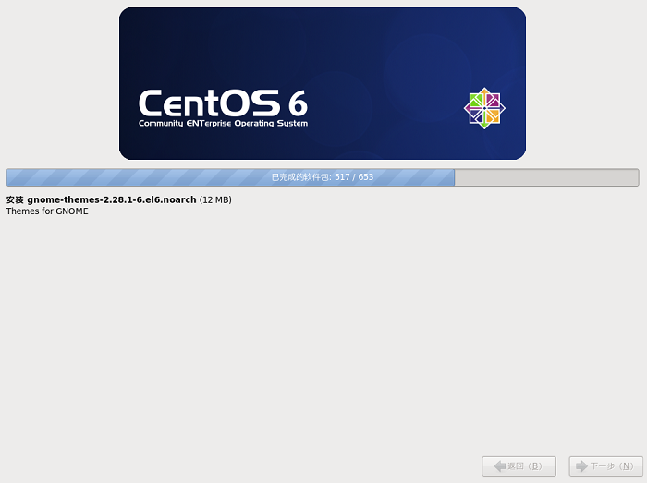
最后完成之后点击重新引导，等待系统重新启动进入操作系统

重启之后的界面：
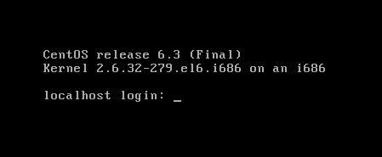
输入用户名和你自己安装时设置的密码进行登录
用户名：root 输入密码后直接点击回车登录

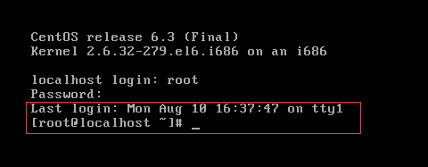
登录成功后会显示上面红色框里面的内容（最后一次登录时间以及提示符）
- 修改IP地址和防火墙
在提示符后面输入setup命令回车会显示下面的内容：
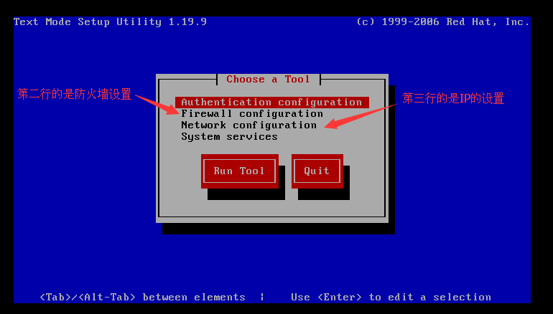
操作方法：光标上下键可以选中条目，回车键进入（或者确认），tab键进行按钮的切换。
- 首先修改防火墙设置（关闭防火墙），用空格键取消掉*号，确认修改保存，回到上图界面。（此操作重启后依旧生效）
- 回车进入第三行的网络配置，选择网卡配置，选择第一块网卡（新装的只有一个），进入下图界面：
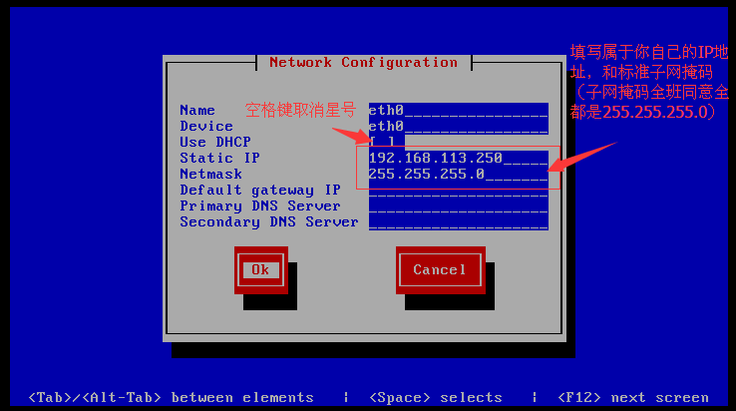
修改完成后保存修改，最后退出setup命令界面。
- 关闭Linux防护机制
- 临时关闭防火墙：
命令：iptables –F #清空防火墙列表
- 临时关闭SElinux防护：
命令：setenforce 0 #关闭特殊防护
注：命令和选项之间有空格
- 修改网卡配置文件，允许网卡能随着系统开机一起启动。
用vim 命令打开/etc/sysconfig/network-scripts/ifcfg-eth0 （#路径比较长，认真写，不要出现错字母）
打开后正常的显示：
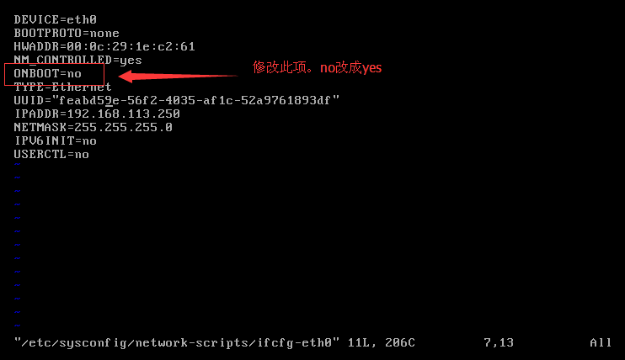
将文件中的ONBOOT=no 修改为ONBOOT=yes
（修改流程： vim 打开文件后，先按下i 键 进入编辑模式，光标移动到相应位置进行内容修改。修改完成后按下esc键退出编辑模式，然后按shift+：（冒号键）在后面直接输入wq，回车并退出了修改）
- 最后我们需要重新启动下网卡的服务：
service network restart
正常启动后用ifconfig 命令查看下网卡eth0 是否启动成功，并且IP地址是否生效。
成功的如下图：
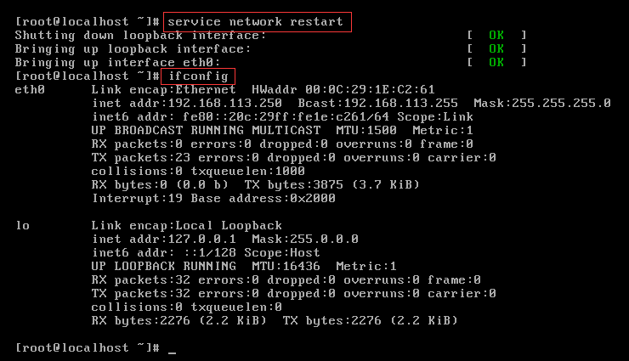
- 修改虚拟机的链接方式：
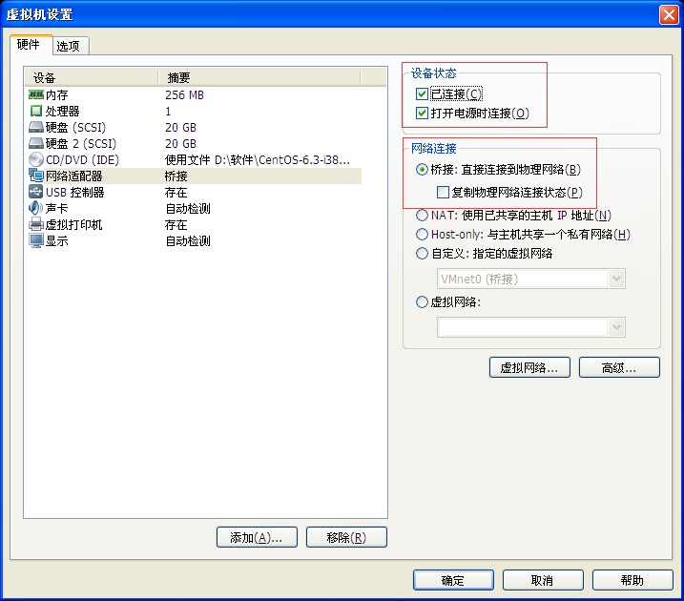
注：设备状态两个都要勾上，选择桥接（不要选择复制物理网络连接状态）

实现远程工具连接：
目的：
1. 省去用ctrl+alt切换时间
2. 终端的字体颜色或者背景都可以修改，并且可以同时开几个窗口。
3. 方便了文件的互传
先把Xshell 安装好，然后打开新建一个会话连接
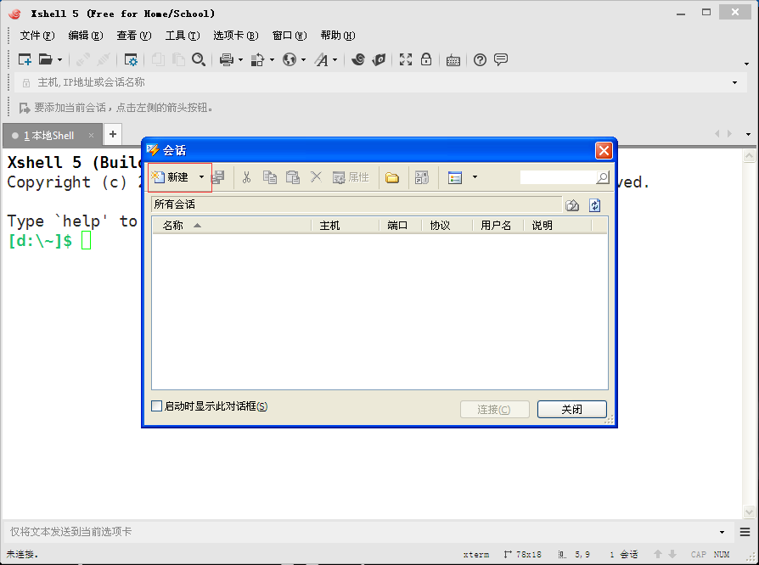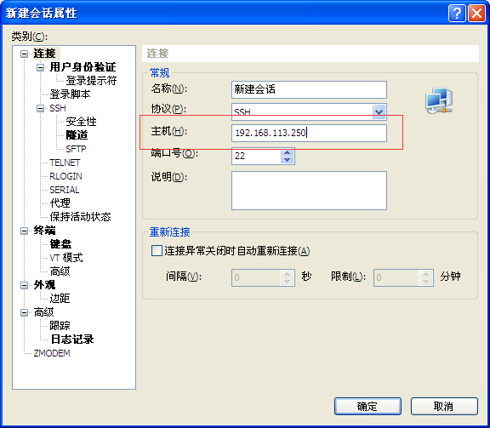
确定修改，然后连接，输入用户名和密码，登录成功

Winscp文件传输工具：
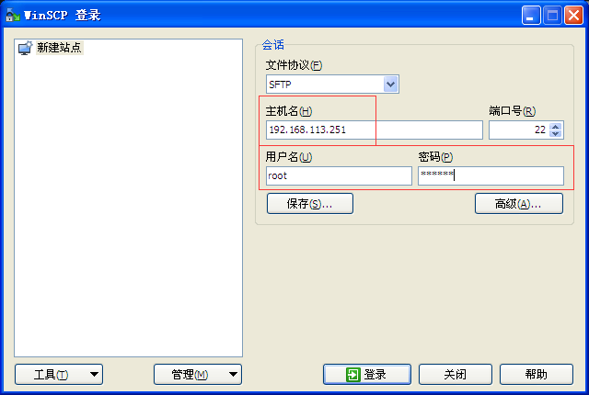
输入主机地址，以及账号，密码登录即OK

